Отчет по лабораторной работе №5
Основы информационной безопасности
Кузьмин Егор Витальевич, НКАбд-01-23
Содержание

1 Цель работы
Это верное изучение механизмов изменения идентификаторов, применения SetUID- и Sticky-битов. Получение практических навыков работы в кон- соли с дополнительными атрибутами. Рассмотрение работы механизма смены идентификатора процессов пользователей, а также влияние бита Sticky на запись и удаление файлов.

2 Теоретическое введение
- Дополнительные атрибуты файлов Linux
В Linux существует три основных вида прав — право на чтение (read), запись (write) и выполнение (execute), а также три категории пользователей, к которым они могут применяться — владелец файла (user), группа владельца (group) и все остальные (others). Но, кроме прав чтения, выполнения и записи, есть еще три дополнительных атрибута. [u?]
Sticky bit
Используется в основном для каталогов, чтобы защитить в них файлы. В такой каталог может писать любой пользователь. Но, из такой директории пользователь может удалить только те файлы, владельцем которых он является. Примером может служить директория /tmp, в которой запись открыта для всех пользователей, но нежелательно удаление чужих файлов.
SUID (Set User ID)
Атрибут исполняемого файла, позволяющий запустить его с правами владельца. В Linux приложение запускается с правами пользователя, запустившего указанное приложение. Это обеспечивает дополнительную безопасность т.к. процесс с правами пользователя не сможет получить доступ к важным системным файлам, которые принадлежат пользователю root.
SGID (Set Group ID)
Аналогичен suid, но относиться к группе. Если установить sgid для каталога, то все файлы созданные в нем, при запуске будут принимать идентификатор группы каталога, а не группы владельца, который создал файл в этом каталоге.
Обозначение атрибутов sticky, suid, sgid
Специальные права используются довольно редко, поэтому при выводе программы ls -l символ, обозначающий указанные атрибуты, закрывает символ стандартных прав доступа.
Пример: rwsrwsrwt
где первая s — это suid, вторая s — это sgid, а последняя t — это sticky bit
В приведенном примере не понятно, rwt — это rw- или rwx? Определить это просто. Если t маленькое, значит x установлен. Если T большое, значит x не установлен. То же самое правило распространяется и на s.
В числовом эквиваленте данные атрибуты определяются первым символом при четырехзначном обозначении (который часто опускается при назначении прав), например в правах 1777 — символ 1 обозначает sticky bit. Остальные атрибуты имеют следующие числовое соответствие:
1 — установлен sticky bit
2 — установлен sgid
4 — установлен suid
- Компилятор GCC
GСС - это свободно доступный оптимизирующий компилятор для языков C, C++. Собственно программа gcc это некоторая надстройка над группой компиляторов, которая способна анализировать имена файлов, передаваемые ей в качестве аргументов, и определять, какие действия необходимо выполнить. Файлы с расширением .cc или .C рассматриваются, как файлы на языке C++, файлы с расширением .c как программы на языке C, а файлы c расширением .o считаются объектными [gcc?].

3 Выполнение лабораторной работы
Для лабораторной работы необходимо проверить, установлен ли компилятор gcc,. Также осуществляется отключение системы запретом с помощью setenforce 0 (рис. 1).
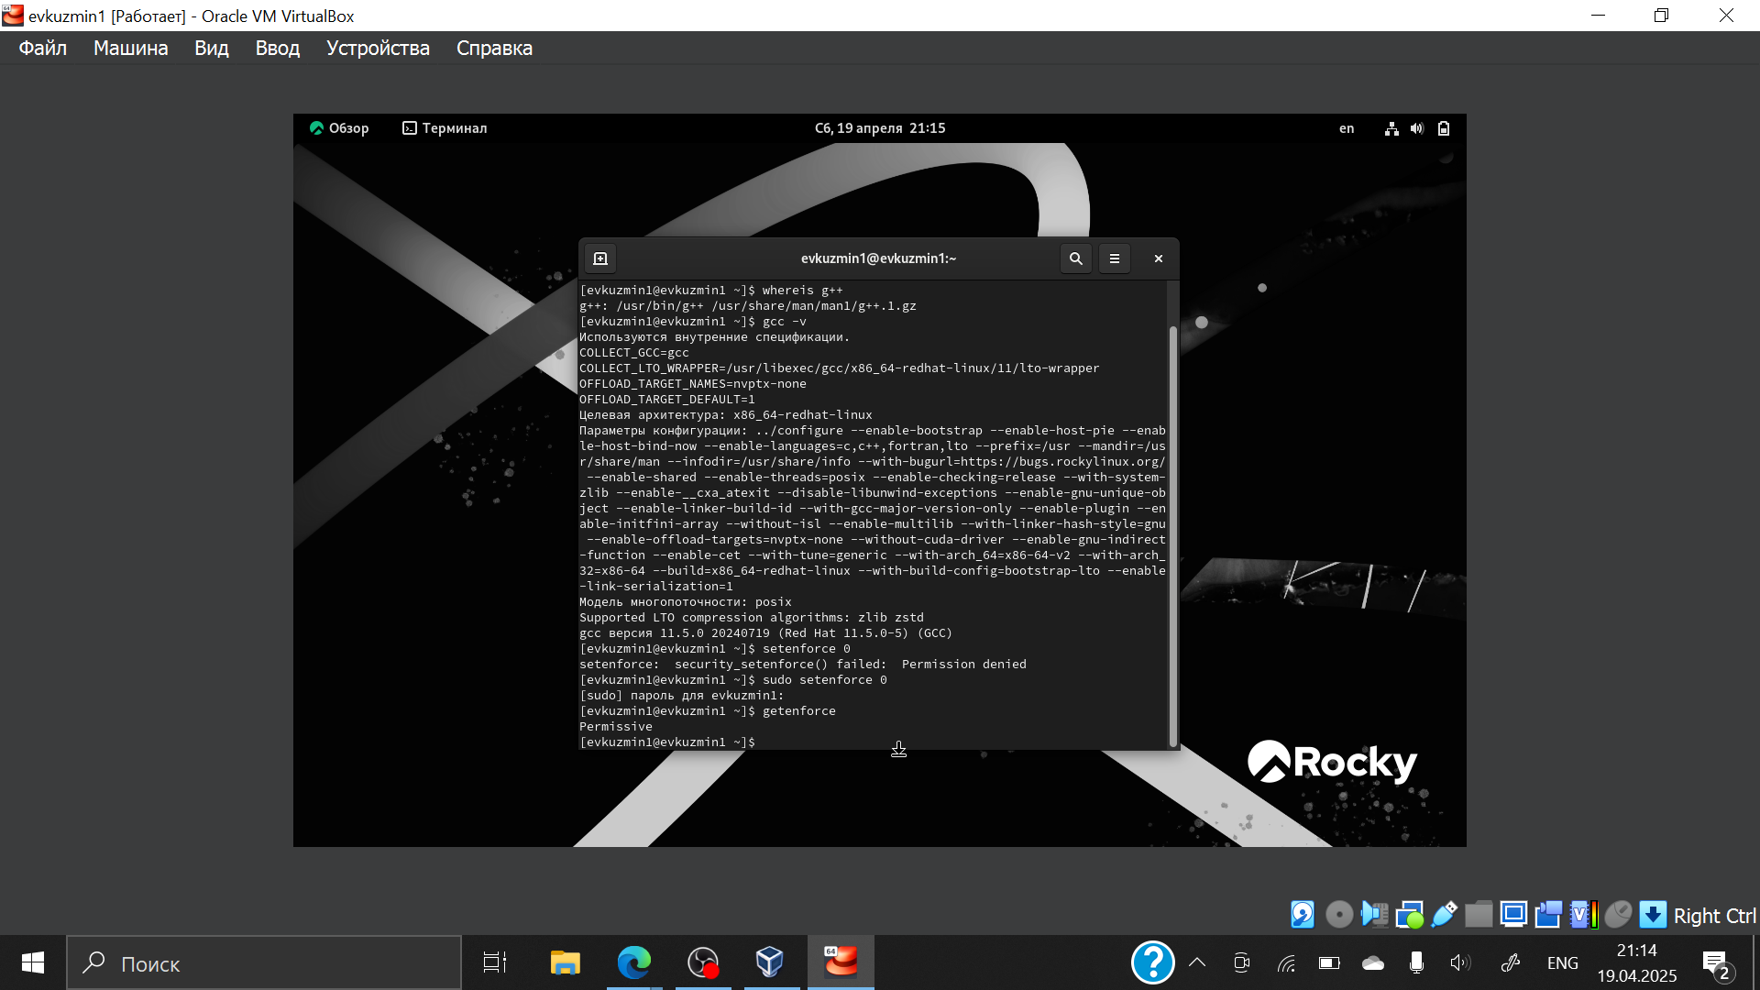
Рис. 1: Подготовка к лабораторной работе
Осуществляется вход от имени пользователя guest (рис. 2).
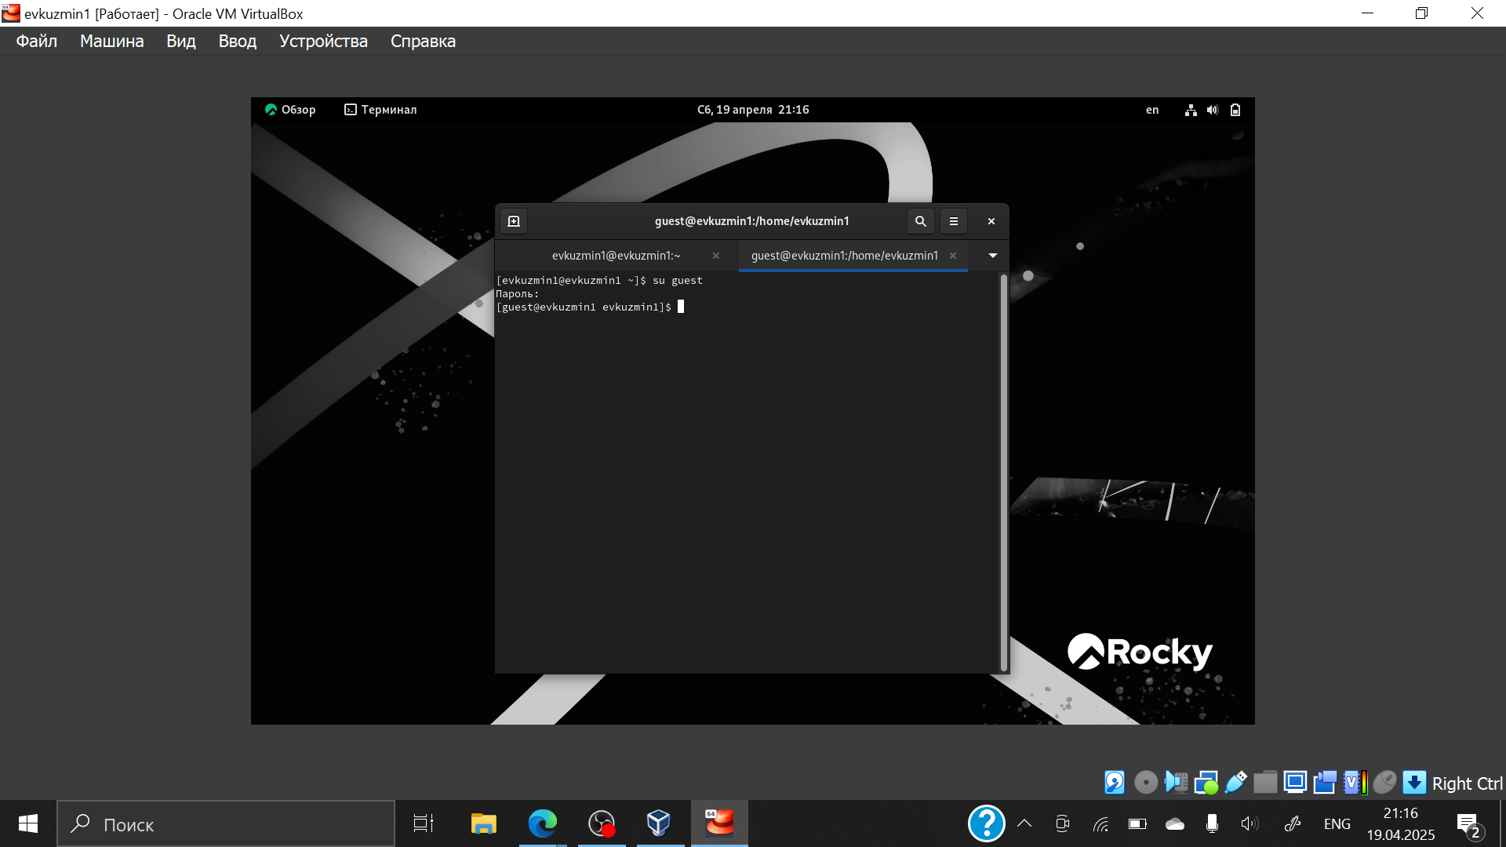
Рис. 2: Вход от имени пользователя guest
Создание файла simpled.c и запись в файл кода (рис. 3)
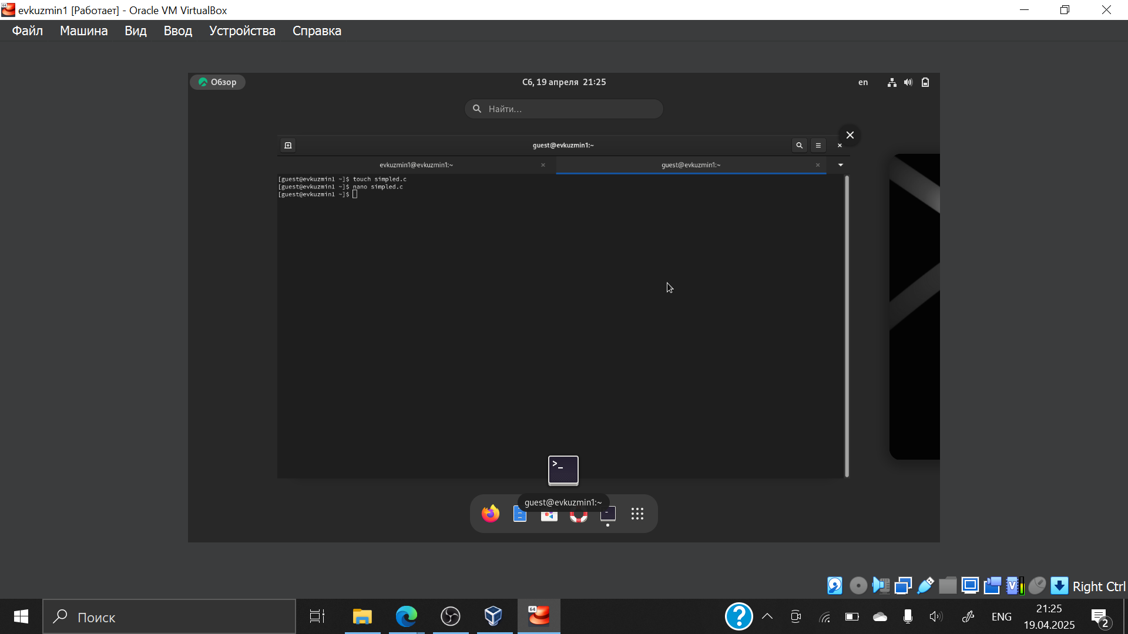
Рис. 3: Создание файла
C++ Листинг 1 #include <sys/types.h> #include <unistd.h> #include <stdio.h> int main () { uid_t uid = geteuid (); gid_t gid = getegid (); printf ("uid=%d, gid=%d\n", uid, gid); return 0; }
Cодержимое файла выглядит следующим образом (рис. 4)
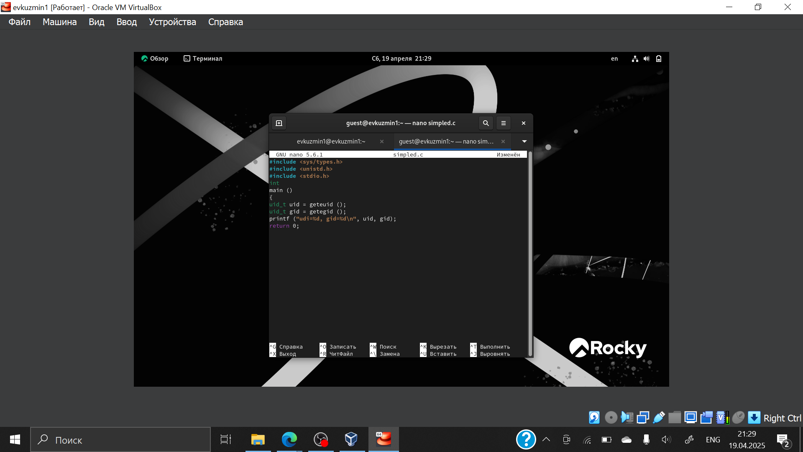
Рис. 4: Содержимое файла
Компилирую файл, проверяю, что он скомпилировался (рис. 5)
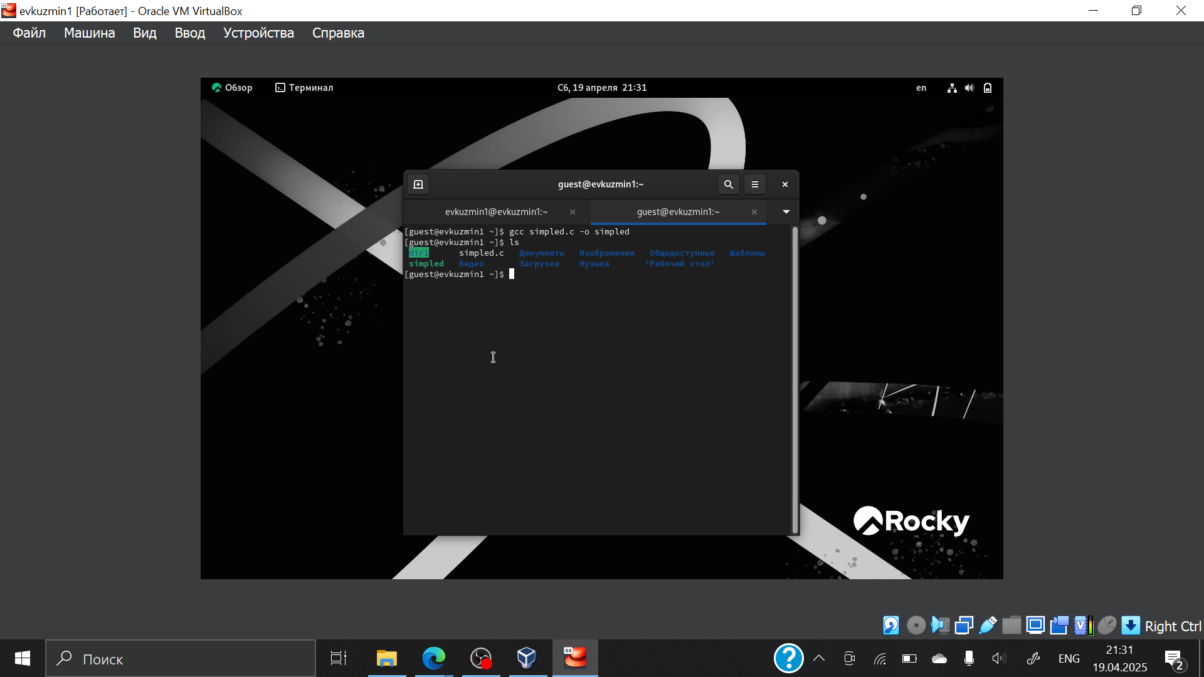
Рис. 5: Компиляция файла
Запускаю исполняемый файл. В выводе файла выписыны номера пользоватея и групп, от вывода при вводе if, они отличаются только тем, что информации меньше (рис. 6)
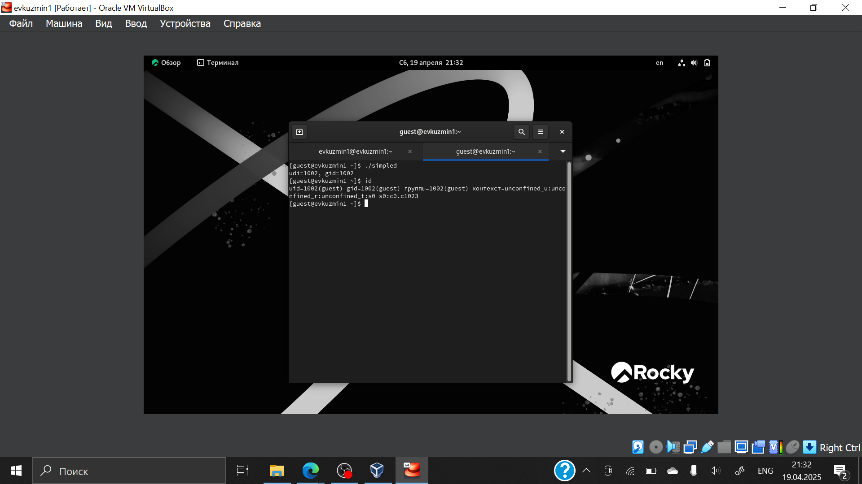
Рис. 6: Сравнение команд
Создание, запись в файл и компиляция файла simpled2.c. Запуск программы (рис. 7)
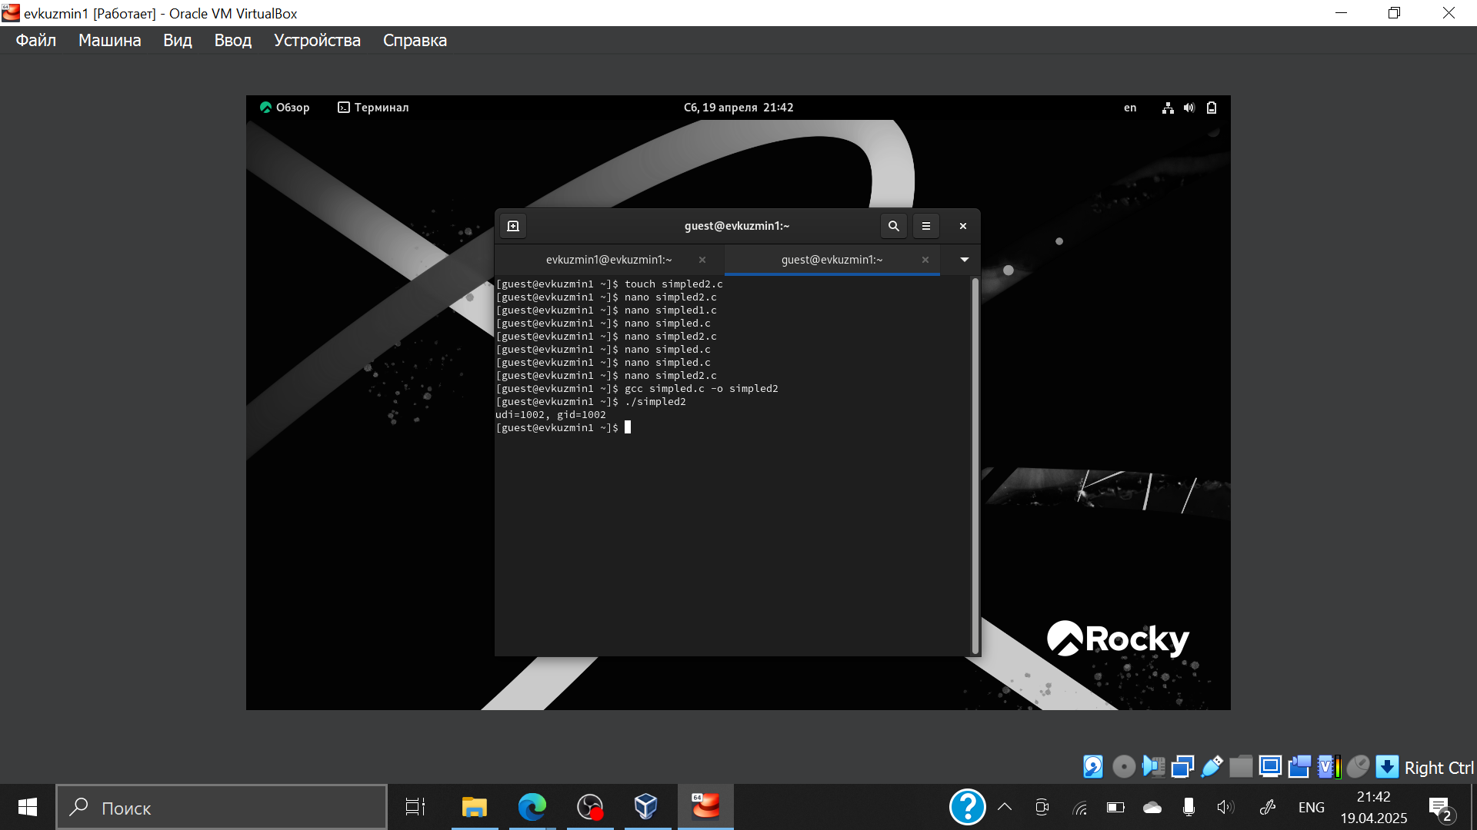
Рис. 7: Создание и компиляция файла
C++ Листинг 2 #include <sys/types.h> #include <unistd.h> #include <stdio.h> int main () { uid_t real_uid = getuid (); uid_t e_uid = geteuid (); gid_t real_gid = getgid (); gid_t e_gid = getegid () ; printf ("e_uid=%d, e_gid=%d\n", e_uid, e_gid); printf ("real_uid=%d, real_gid=%d\n", real_uid, real_gid); return 0; }
(рис. 8)
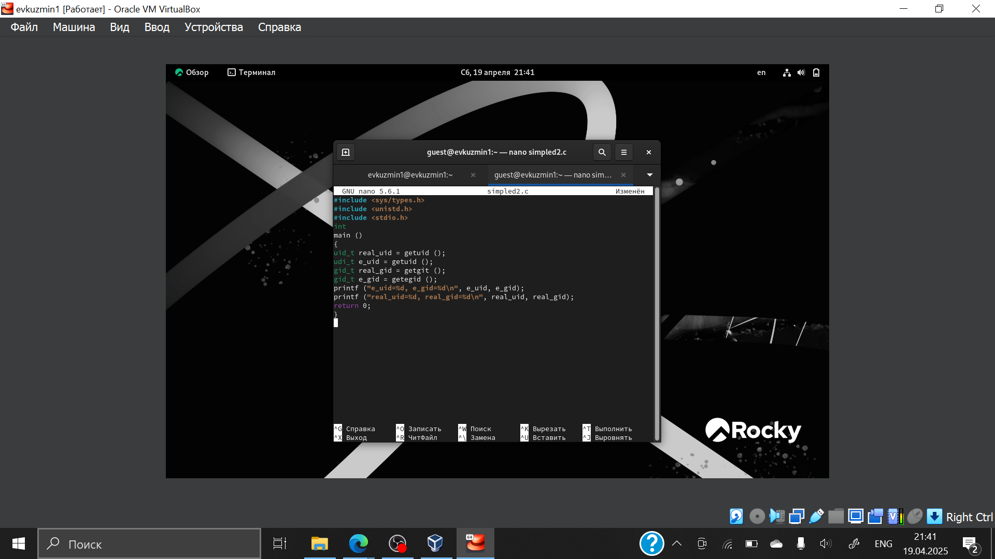
Рис. 8: Содержимое файла
С помощью chown изменяю владельца файла на суперпользователя, с помощью chmod изменяю права доступа (рис. 9)
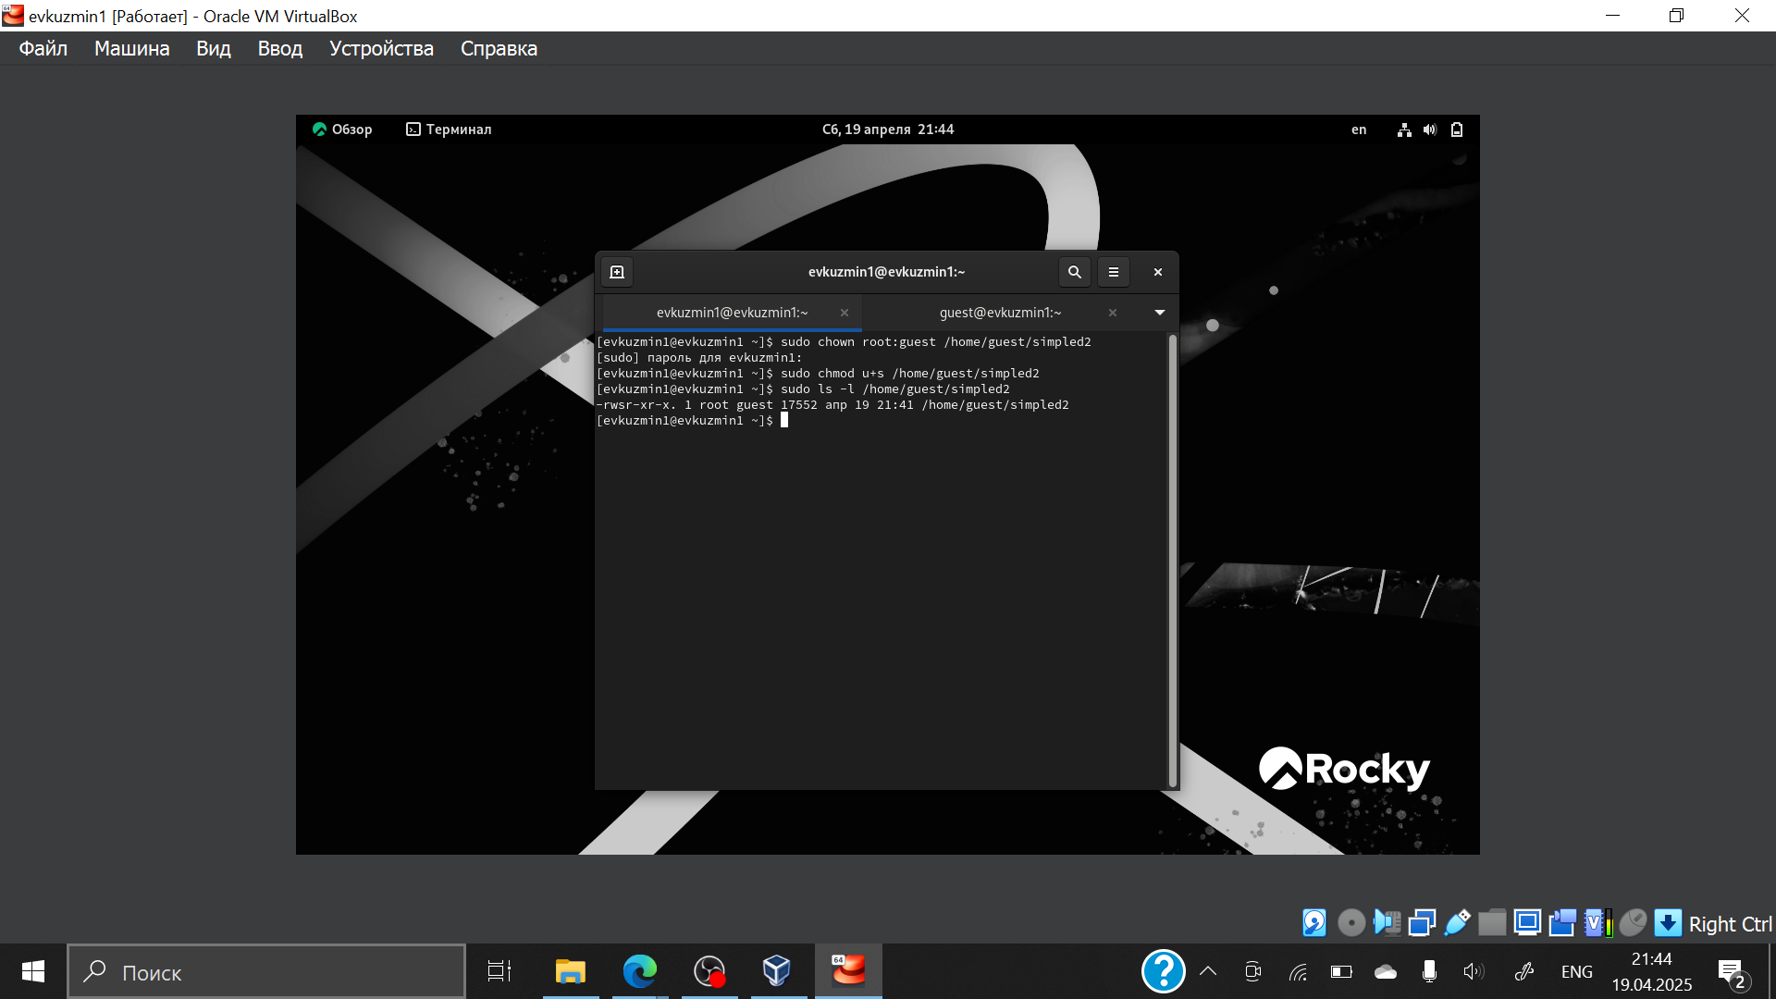
Рис. 9: Смена владельца файла и прав доступа к файлу
Сравнение вывода программы и команды id, наша команда снова вывела только ограниченное количество информации(рис. 10)
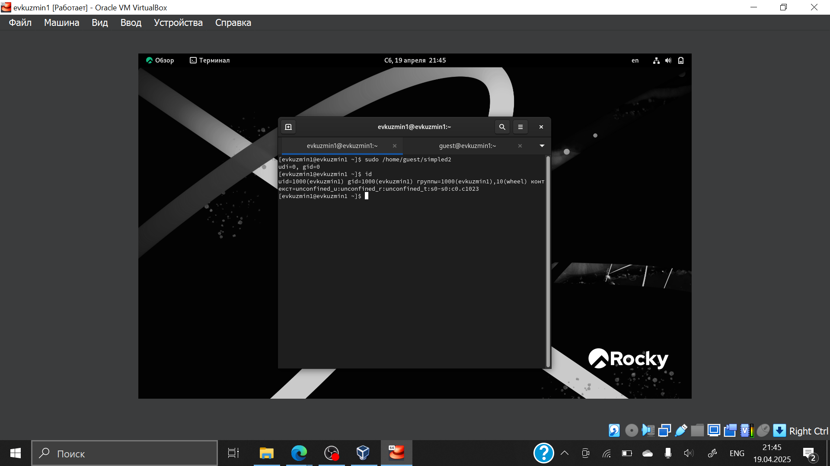
Рис. 10: Запуск файла
Проверяем папку tmp на наличие атрибута Sticky, т.к. в выводе есть буква t, то атрибут установлен (рис. 18)
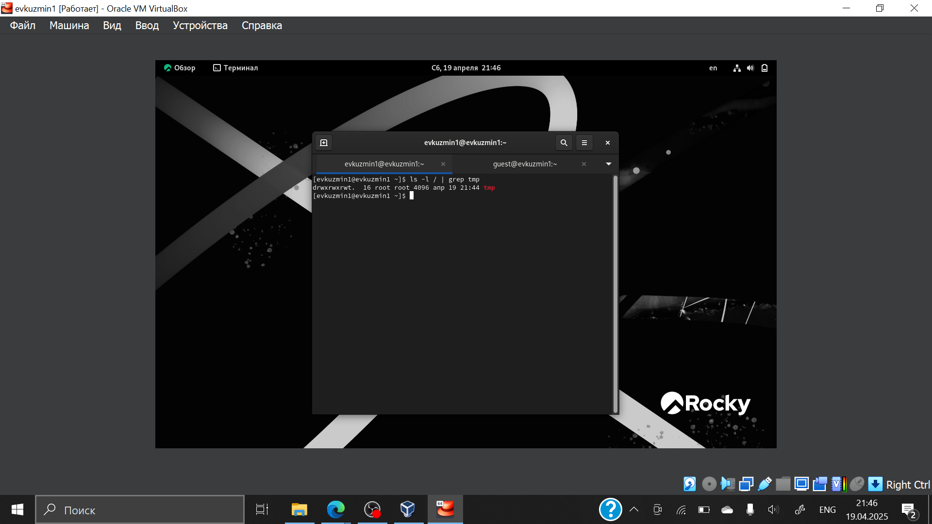
Рис. 11: Проверка атрибутов директории tmp
От имени пользователя guest создаю файл с текстом, добавляю права на чтение и запись для других пользователей (рис. 19)
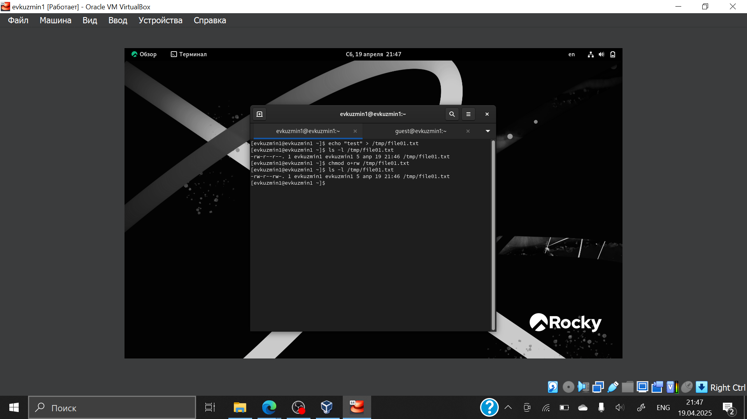
Рис. 12: Создание файла, изменение прав доступа
Вхожу в систему от имени пользователя guest2, от его имени могу прочитать файл file01.txt, но перезаписать информацию в нем не могу (рис. 20)
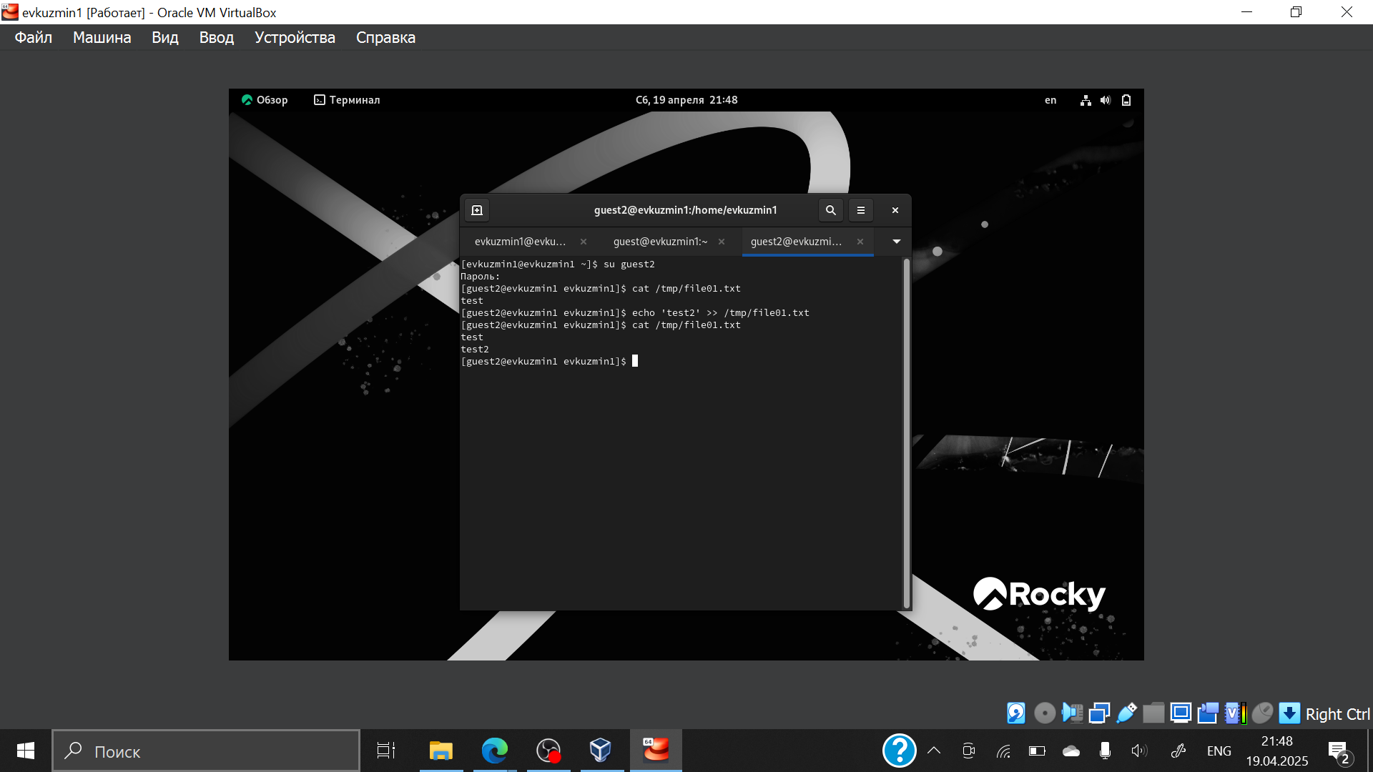
Рис. 13: Попытка чтения файла
Также невозможно добавить в файл file01.txt новую информацию от имени пользователя guest2 (рис. 21)
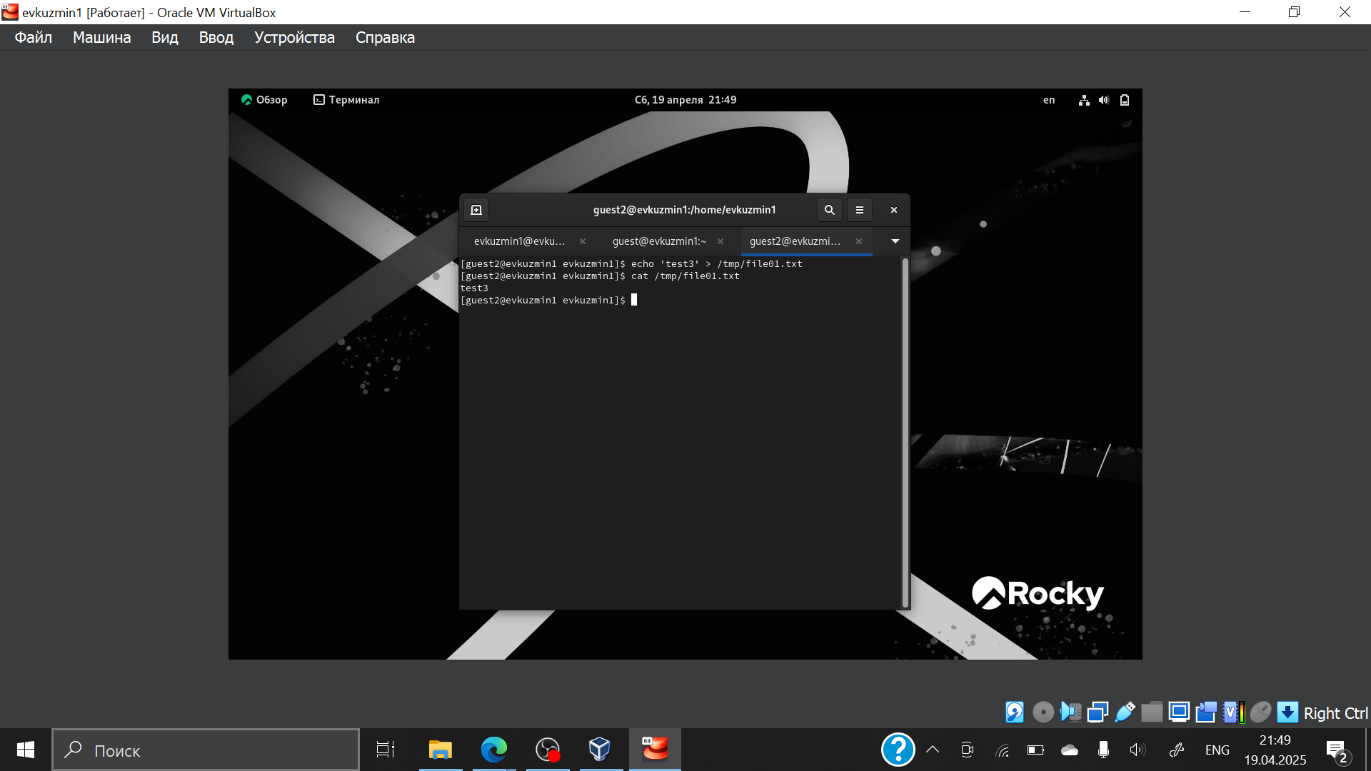
Рис. 14: Попытка записи в файл
Далее пробуем удалить файл, снова получаем отказ (рис. 22)
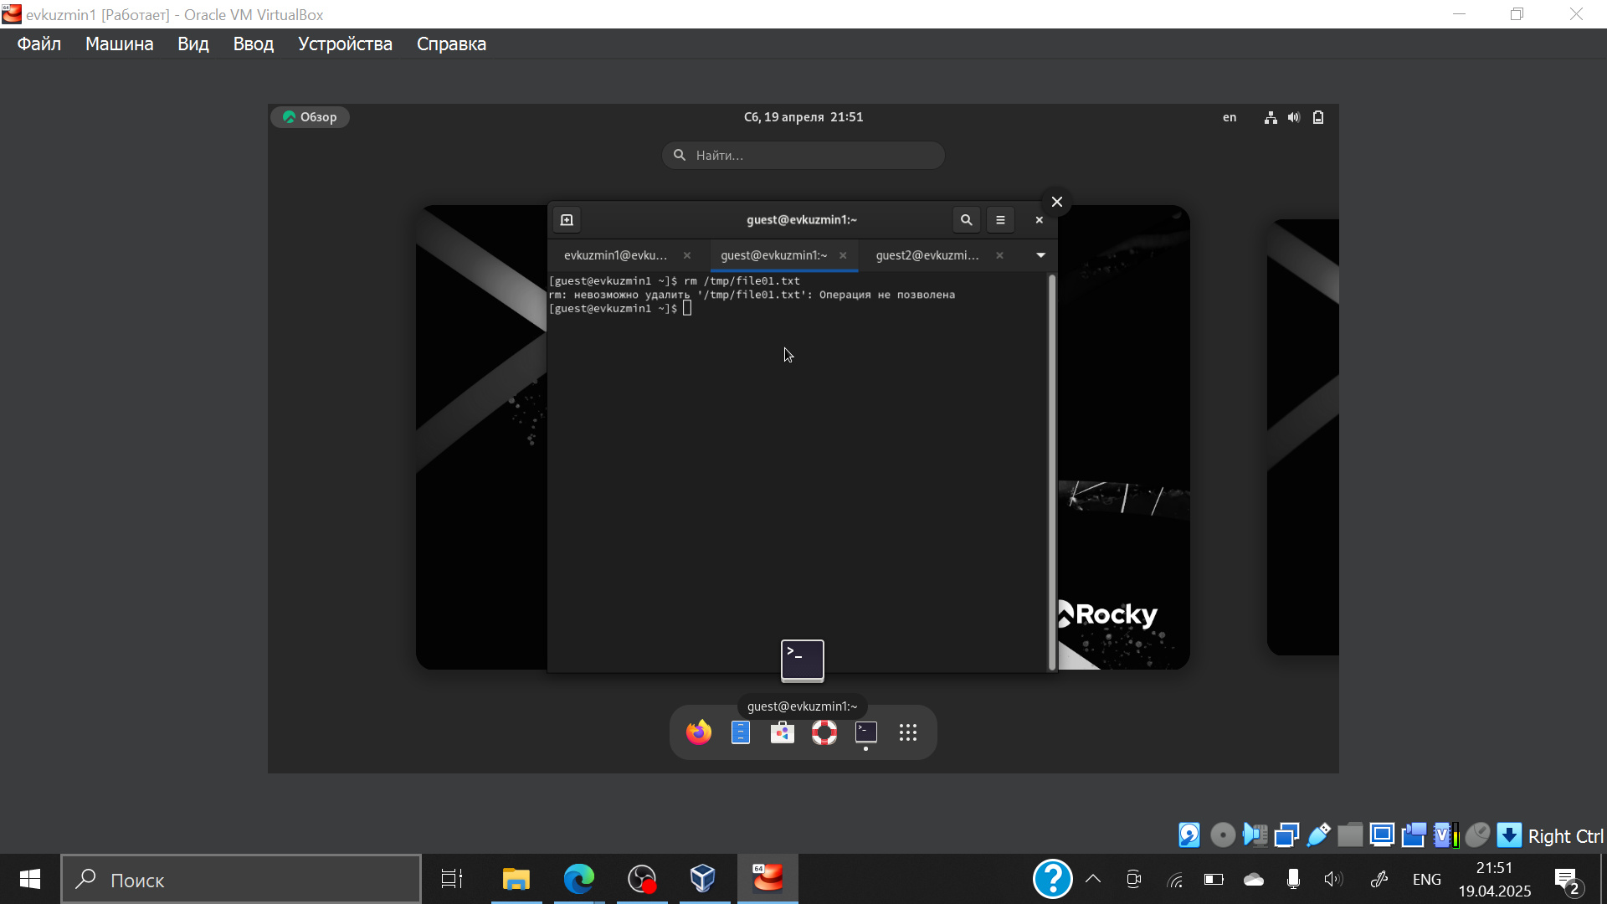
Рис. 15: Попытка удалить файл
От имени суперпользователя снимаем с директории атрибут Sticky (рис. 23)
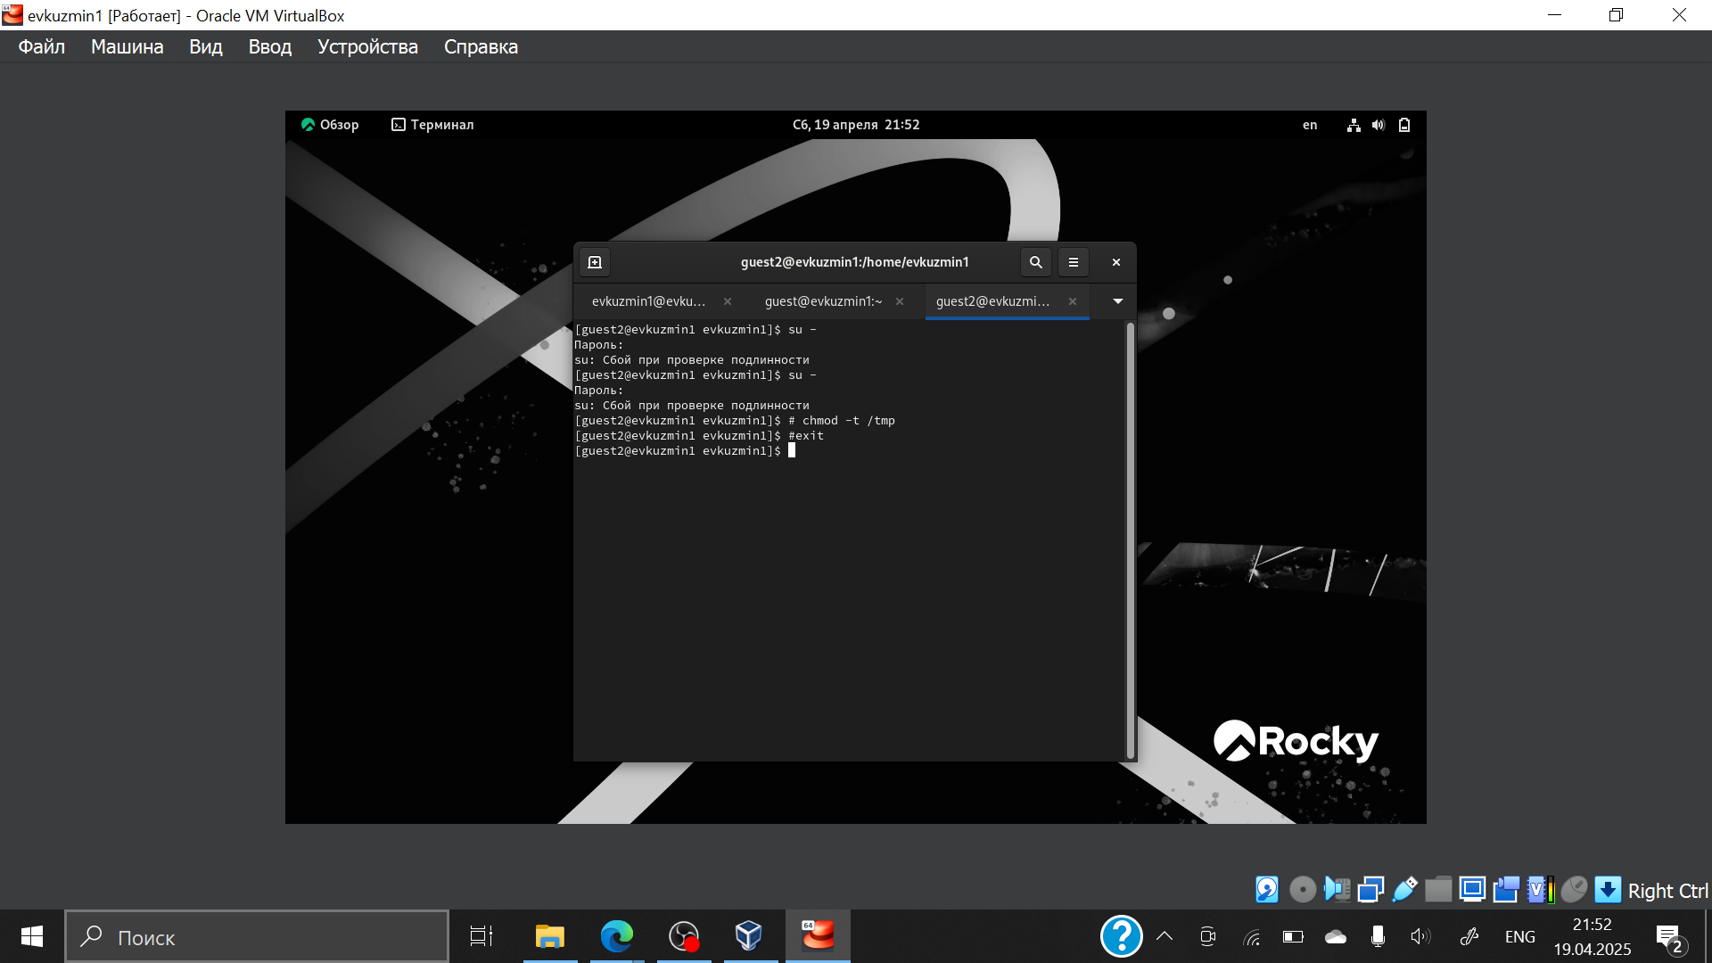
Рис. 16: Смена атрибутов файла
Проверяем, что атрибут действительно снят (рис. 24)
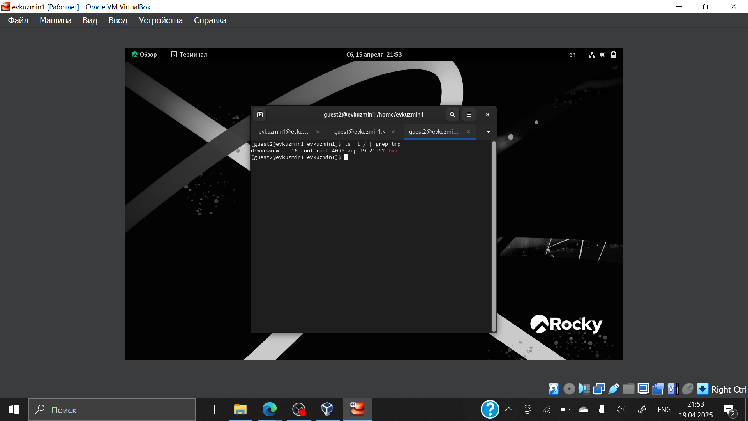
Рис. 17: Проверка атрибутов директории

4 Выводы
Я изучил механизм изменения идентификаторов, а также применил SetUID- и Sticky-биты, успешно освоив практические навыки работы в кон- соли с дополнительными атрибутами, рассмотрев работы механизма смены идентификатора процессов пользователей, а также влияние бита Sticky на запись и удаление файлов.

Список литературы
… …

